Приложение 1

Карточка с заданием
- « Природопользование- ?»
- « Географическая среда-?»
- «Ресурсообеспеченность-?»
- Приведи примеры рационального природопользования.
- Приведи примеры нерационального природопользования.
- Из перечисленного списка выберите исчерпаемые возобновимые: минеральные, лесные, водные, агроклиматические, почвенные, солнечная энергия.
- Установите соответствие между видом природных ресурсов и примером прир. рес.:
Виды прир. рес. Природные ресурсы
1)исчерпаемые возобновимые А)железная руда
2)исчерпаемые невозобновимые Б) энергия Солнца
3)неисчерпаемые В) лесные ресурсы

Приложение 2

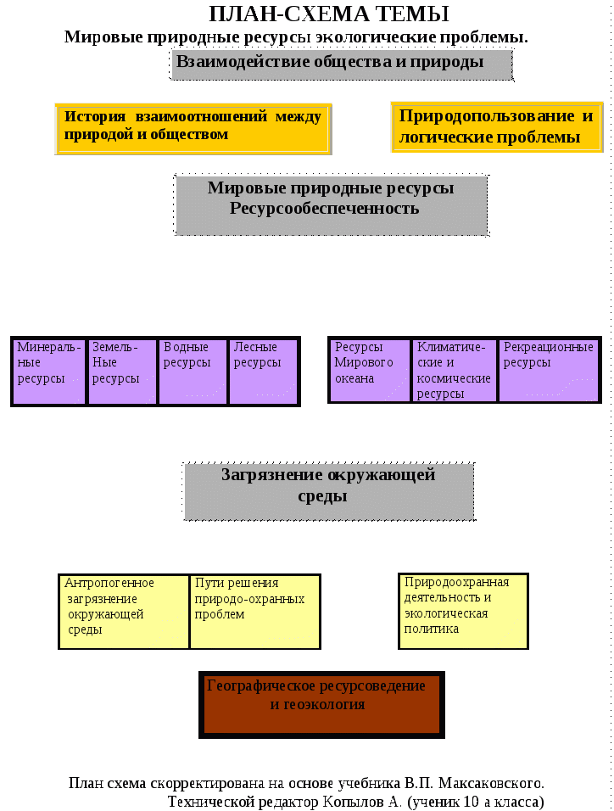

Приложение 3

Блок самоконтроля

Тема курса
Что нужно знать
Что нужно уметь
Мировые природные ресурсы и экологические проблемы
- Понятия: географическая среда, природопользование, ресурсообеспеченность;
- Виды природных ресурсов
- Выявлять районы и объяснять закономерности размещения разных видов природных ресурсов мира, регионов.
- Оценивать экологическую обстановку в мире, регионах, объяснять причины ее формирования.
- Различать рациональное и нерациональное природопользование.

Приложение 4

Проблема 1
По данным Продовольственной и сельскохозяйственной комиссии ООН на планете систематически голодает от 500 млн. человек, а около1 млрд.человек испытывают явный недостаток пищи, однако в литературе довольно часто высказывается мыль о том, что биологических ресурсов Океана вполне хватит для того, чтобы прокормить еще по меньшей мере 10 млрд.человек (исследование проблемы см. презентацию «Биологические ресусы мирового Океана»).
Проблема 2
Минеральные ресурсы невозобновимы. Однако они периодически оцениваются и переоцениваются на Международных сессиях горных, геологических, нефтяных конгрессов.В результате отмечено, обеспеченность некоторыми видами минерального сырья растет. Корректировку в ресурсообеспеченность видимо вносит Океан. Действительно ли такие возможности у океана есть? (исследование проблемы см. презентацию Минеральные ресурсы Мирового океана»).
Проблема 3
Вода наиболее распространенное соединение на планете, основа всех жизненных процессов. Но непросто вода ,а чистая, пресная, питьевая вода. Совместимы ли понятия «Пресная вода» и «Океан» (исследование проблемы см. презентацю «Водные ресурсы Мирового Океана).
Проблема 4
Бурно развивающая экономика современногомира требует все больших энергетических затрат, но ресурсообеспеченность по углеводородному сырью очень ограничена, может ли Океан разрешить это противоречие? ( исследование проблемы см. презентацию «Энергетические ресурсы Мирового океан»).
Проблема 5
В последнее время происходит настоящий туристический бум. Главным рекреационным ресурсом привлекающим туристов – это океаническое побережье, практические рекомендации по выбору места отдыха нам предложат …( исследование см. презентаию «Рекреационные ресурсы Мирового океана»).
Приложение 5

Ресурсы Мирового океана
Вид ресурсов
География использования
География размещения
Проблемы использования
Путирешенияпроблем

Приложение 6

Критерии оценки деятельности в процессе защиты проекта
Состав творческой группы
Качество информационного содержания
Качество оформления
Культура речи, контакт с аудиторией
Владение программой
Power Point
Соблюдение регламента
Итого

